附件1
浙江省财政厅 | 文件

浙财企〔2013〕407号

浙江省财政厅转发财政部关于印发2013年度企业财务会计决算报表的通知

各市、县（市、区）财政局（宁波所属县市不发），省级各有关部门（集团公司）：
为切实做好我省2013年度企业财务会计决算报表工作，现将《财政部关于印发2013年度企业财务会计决算报表的通知》（财企〔2013〕322号，见附件1）转发给你们，并结合我省实际，提出以下意见，请一并贯彻执行。
一、填报范围
《2013年度企业财务会计决算报表》由境内、境外国有及国有控股企业、城镇集体企业编报；企业集团应将纳入合并报表范围的企业实行全级次上报。其他非公经济的企业年度财务会计决算可结合实际参考使用本套报表格式。
二、填报要求
（一）各国有及国有控股企业、城镇集体企业，应根据真实的交易、事项以及完整、准确的账簿记录等资料，依据现行的国家会计制度，在全面做好清查资产、核实债务和权益、正确结转损益，依法进行年终审计等工作的基础上，严格按照财政部财企〔2013〕322号文件要求填报，保证数据的真实性和完整性。
（二）各集团企业应以产权关系为纽带，编制规范完整的合并报表，并以此为依据编制决算报表。
（三）国有及国有控股企业集团公司所属的控股境外子企业，应按要求填报《2013年度企业财务会计决算报表》送企业集团合并。补充指标中的《境外子企业基本情况表》（财会年企补16表）由境外子企业分户填报。
（四）各国有、集体、境外企业应填列成本费用情况表（见附件2）和主要指标表（见附件3）。
（五）为便于年度间数据的对比、分析和利用，各级财政部门在数据汇总时，应规范统一汇总单位名称、汇总单位编码。各市对所属县（市、区）的汇总应按行政区划代码顺序填列。各市、县（市、区）财政局汇总数据的单位名称统一为“浙江省××市××县（市、区）××类报表汇总”；各汇总点代码统一编制临时代码，全市汇总代码为：ZJ市代码9999校验码，市本级及县（市、区）汇总代码为：ZJ市县区代码9998校验码。
三、填报软件
我省2013年度企业财务会计决算报表软件安装程序、参数编制说明请到浙江省财政厅网站（http://www.zjczt.gov.cn）“网上办事-企业报表-财务会计年报”栏目下载。
四、报送要求
各市、各部门（集团）应分别组织落实国有企业、集体企业和境外企业等三类报表的编制工作，分别编制报表，分别录入数据、审核、汇总，并同时报送。
（一）报送时间
省级各部门（集团）于2014年3月31日前报省财政厅归口业务处，各业务处于4月10日前报企业处；各市财政局于2014年4月10日前报省财政厅企业处。县（市、区）的报送时间由各市确定。
（二）报送材料
1.省级部门（集团）报送材料：2013年度汇总（合并）的财务会计决算报表、会计报表附注、财务情况说明书、汇编范围企业树形结构表、汇编范围企业户数情况表（按以上顺序加具封面、装订成册并加盖本单位公章）；汇总（合并）报表及全部基层企业分户计算机数据、财务情况说明书及会计报表附注电子文档；中介机构对所属企业汇总或集团公司合并报表出具的审计报告及审计意见、管理建议书，如会计事务所对审计报告出具保留意见、无法表示意见或否定意见的，还应同时分别提交对审计报告相关内容提出的财务处理或账务调整意见，或者报表编制的有关情况和意见。
2.各市财政局报送材料：2013年度汇总的决算报表、财务情况说明书、汇编范围企业户数情况表（按以上顺序加具封面、装订成册并加盖本单位公章）；汇总和全部基层企业分户计算机数据、汇总的决算报表编制说明电子文档；对本地区年度财务会计决算工作组织情况的书面总结。
（三）各市、省级部门（集团）在年度财务会计决算报表编制工作完成后，应及时做好报表数据分析工作，并于2014年4月30日前将本地区、本部门、本企业年度企业财务会计决算报表分析报告报送省财政厅。
（四）按规定须由中介机构审计的企业，各部门（集团）要严格按照财政部《关于改进和加强企业年度会计报表审计工作管理的若干规定》（财企〔2004〕5号）等文件的要求，尽早落实年报审计工作，并在向同级财政部门报送本套报表时附报中介机构审计报告。
企业财务会计决算报表工作是一项重要的基础性工作，政策性强、业务要求高、涉及面广，需要通过逐户收集、逐级审核、层层汇总来完成，各市、省级部门（集团）应高度重视，在人员和工作条件上给予充分的保障，不断完善数据质量控制手段和措施，强化审核和审计责任。各级财政部门要落实职能处（科）室负责本地区企业财务会计决算报表的牵头工作，相关处（科）室密切配合，确保在规定时间内完成上报任务，同时要增强服务意识，提高服务水平，做好本地区企业财务会计决算报表编报的指导工作。
各市、省级部门（集团）应精心组织、规范布置、严格审核、并切实做好保密工作，确保2013年度企业决算报表工作如期完成。工作中如发现问题，请及时与省财政厅企业处联系。

附件：1.财政部关于印发2013年度企业财务会计决算报表的通知（通知有关附件请到浙江省财政厅网站〈http://www.zjczt.gov.cn〉“网上办事-企业报表-财务会计年报”栏目下载）
2.成本费用情况表
3.主要指标分析表

浙江省财政厅
2013年12月6日
（此件公开发布）
附件1
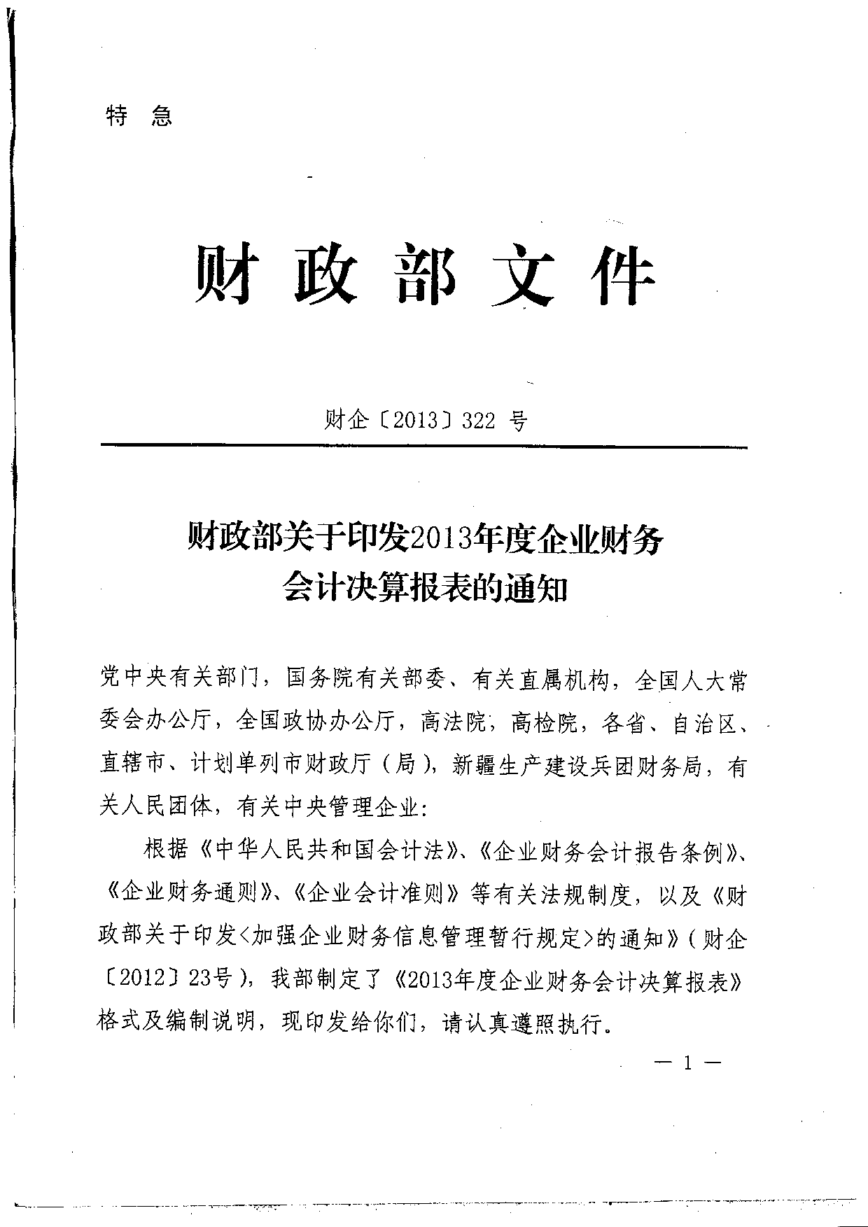

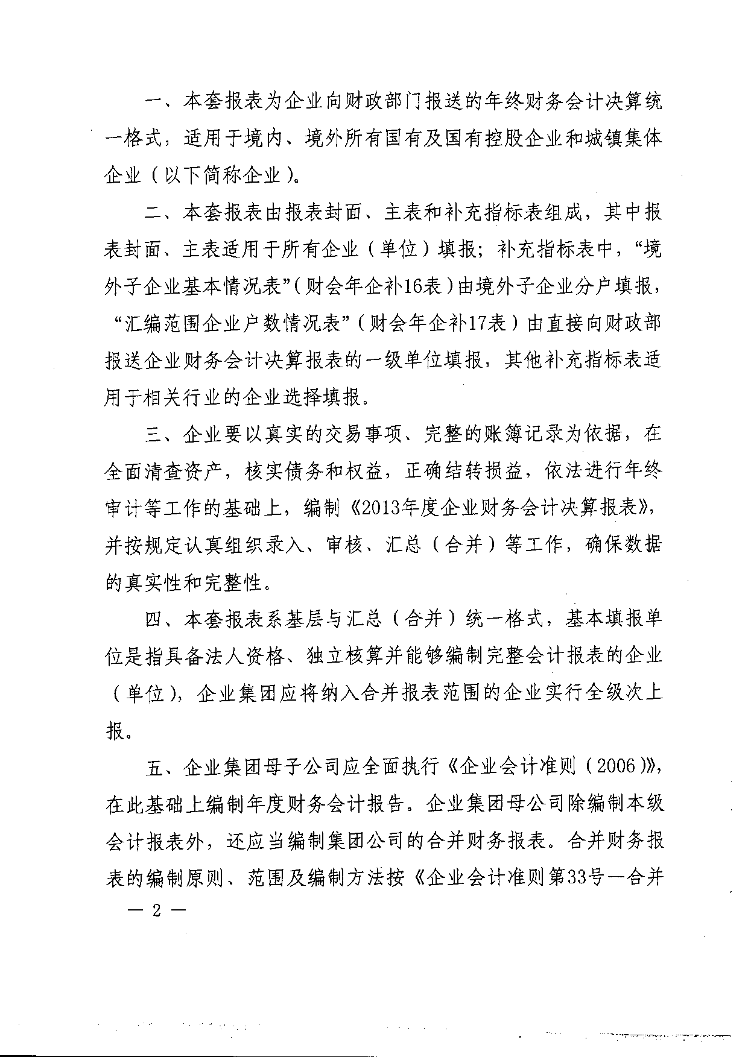
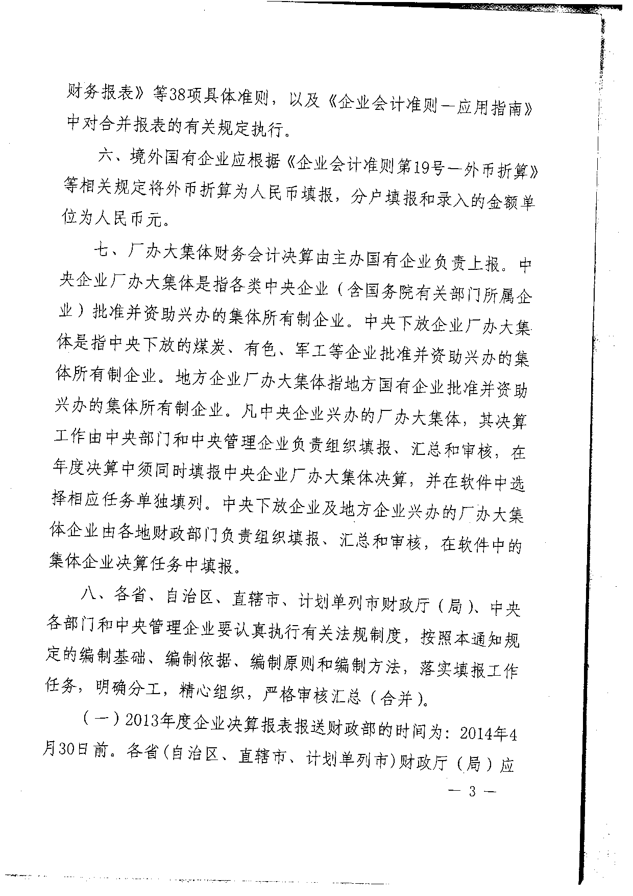
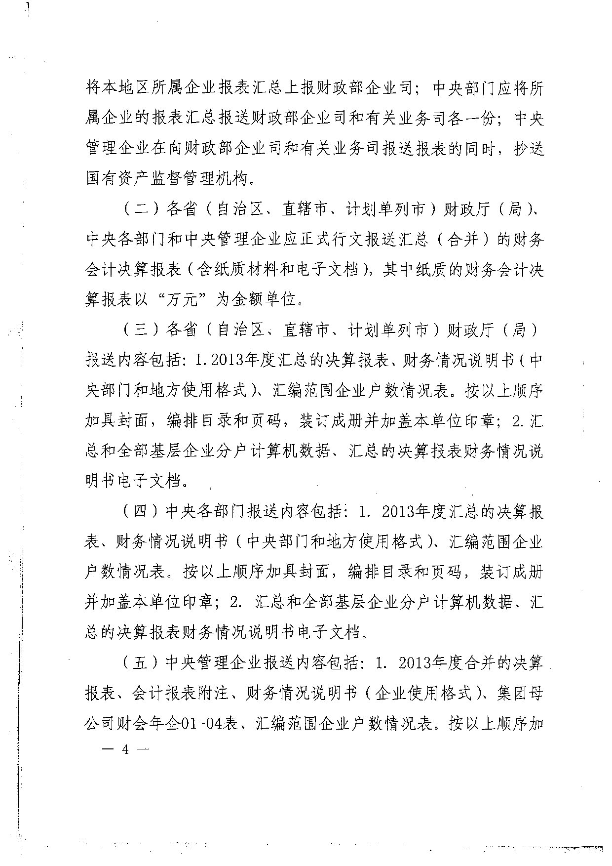

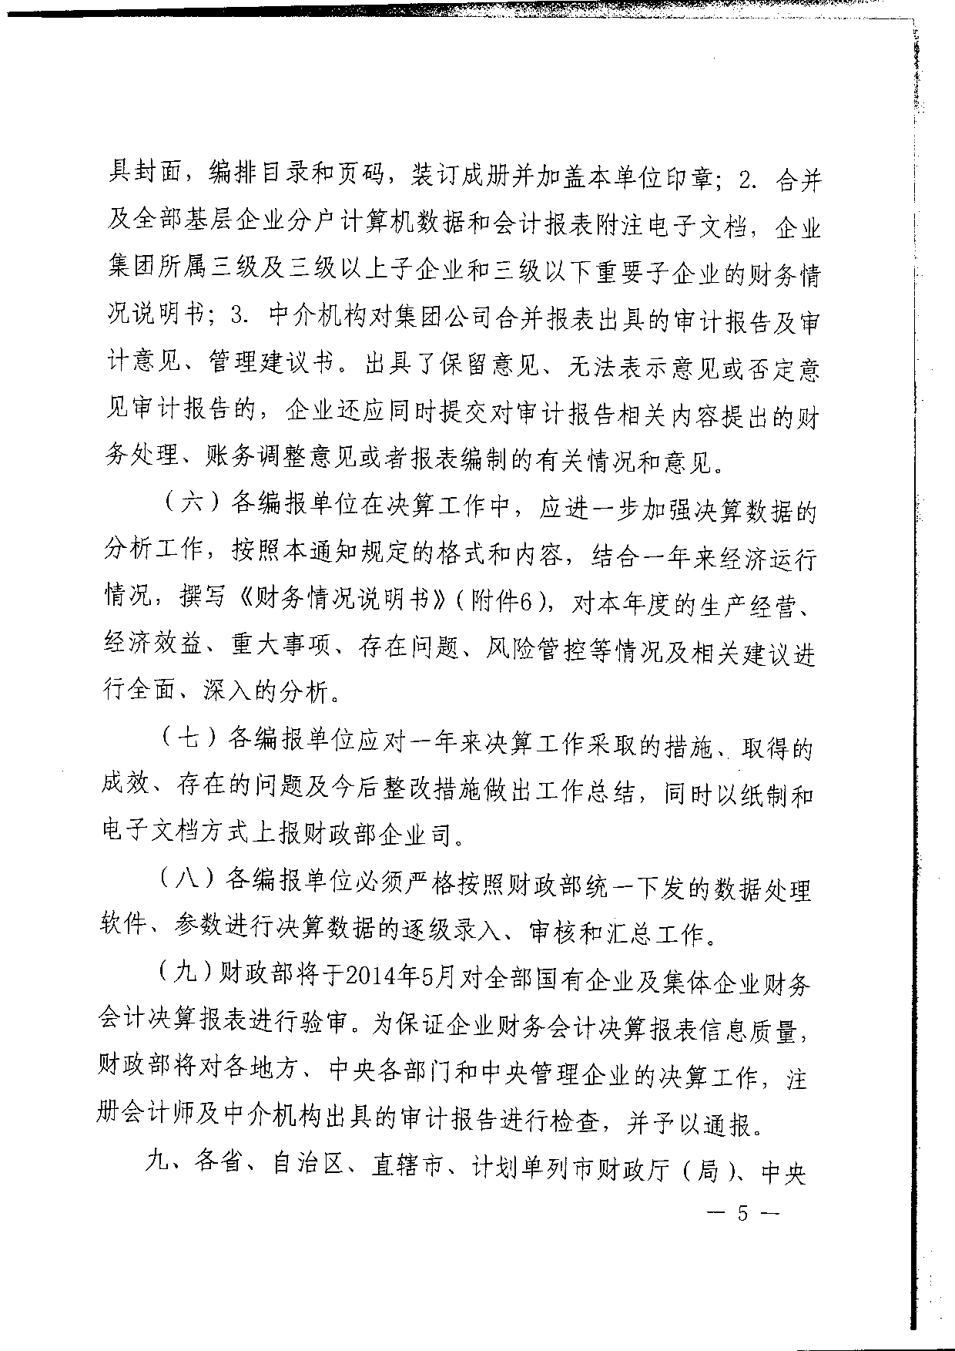

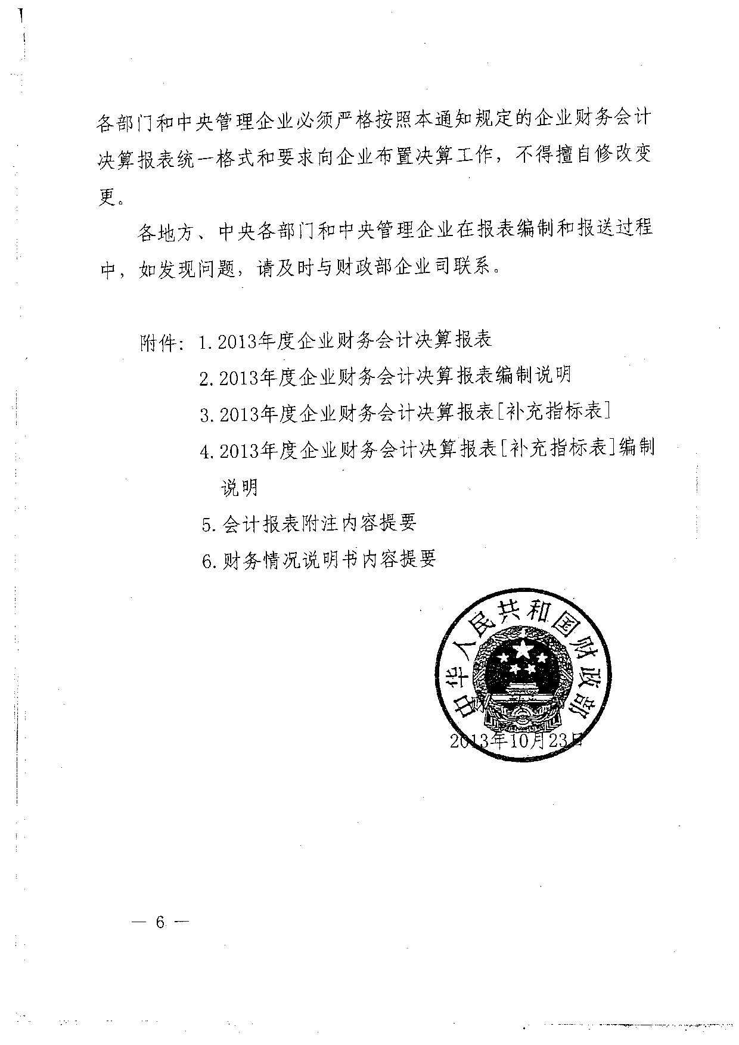
附件2
成本费用情况表
编制单位： |  |  |  |  | 2013年度 |  |  |  |  |  |  |  | 金额单位：元
项目 |  | 行次 | 本年数 | 上年数 | 项目 |  | 行次 | 本年数 | 上年数 | 项目 |  | 行次 | 本年数 | 上年数
一、营业成本 |  | 1 |  |  | 13.修理费 |  | 21 |  |  | 15.诉讼费 |  | 41
其中：主营业务成本 |  | 2 |  |  | 14.样品及产品损耗 |  | 22 |  |  | 16.聘请中介机构费 |  | 42
二、营业税金及附加 |  | 3 |  |  | 15.其他 |  | 23 |  |  | 其中：年度决算审计费用 |  | 43
其中：主营业务税金及附加 |  | 4 |  |  | （二）管理费用 |  | 24 |  |  | 17.咨询费 |  | 44
三、期间费用 |  | 5 |  |  | 1.职工薪酬 |  | 25 |  |  | 18.研究与开发费用 |  | 45
（一）销售费用（营业费用） |  | 6 |  |  | 其中：工资 |  | 26 |  |  | 19.技术转让费 |  | 46
1.包装费 |  | 7 |  |  | 福利费用 |  | 27 |  |  | 20.董事会费 |  | 47
2.运输费 |  | 8 |  |  | 2.保险费 |  | 28 |  |  | 21.排污费 |  | 48
3.装卸费 |  | 9 |  |  | 3.折旧费 |  | 29 |  |  | 22.筹建费用 |  | 49
4.仓储保管费 |  | 10 |  |  | 4.修理费 |  | 30 |  |  | 23.其他 |  | 50
5.保险费 |  | 11 |  |  | 5.无形资产摊销 |  | 31 |  |  | （三）财务费用 |  | 51
6.展览费 |  | 12 |  |  | 6.长期待摊费用摊销 |  | 32 |  |  | 四、勘探费用 |  | 52
7.广告费 |  | 13 |  |  | 7.低值易耗品摊销 |  | 33 |  |  | 成本费用支出合计 |  | 53
8.销售服务费 |  | 14 |  |  | 8.存货盘亏 |  | 34 |  |  | 补充资料： |  | 54 | —— | ——
9.职工薪酬 |  | 15 |  |  | 9.业务招待费 |  | 35 |  |  | 一、年末企业办社会机构个数（个） |  | 55 |  | ——
其中：工资 |  | 16 |  |  | 10.差旅费 |  | 36 |  |  | 二、年末企业办社会职工人数（人） |  | 56 |  | ——
福利费用 |  | 17 |  |  | 11.办公费 |  | 37 |  |  | 三、企业办社会支付的经费补助额 |  | 57 |  | ——
10.业务经费 |  | 18 |  |  | 12.水电费 |  | 38 |  |  | 其中：自有资金补助额 |  | 58 |  | ——
11.委托代销手续费 |  | 19 |  |  | 13.税金 |  | 39 |  |  | 四、无形资产 |  | 59 |  | ——
12.折旧费 |  | 20 |  |  | 14.租赁费 |  | 40 |  |  | 其中：土地 |  | 60 |  | ——

附件3
主要指标分析表（计算机自动生成）
编制单位： |  |  | 2013年度 金额单位：元
指标名称 |  |  | 行次 | 数值 |  | 指标名称 |  |  | 行次 | 数值
一、绩效指标： |  |  | 1 | —— |  | 6.资本积累率（%） |  |  | 36
（一）盈利能力指标： |  |  | 2 | —— |  | 7.资产增长率（%） |  |  | 37
1.净资产收益率（含少数股东权益）（%） |  |  | 3 |  |  | 8.固定资产增长率（%） |  |  | 38
2.净资产收益率（不含少数股东权益）（%） |  |  | 4 |  |  | 9.技术投入比率（%） |  |  | 39
3.总资产报酬率（%） |  |  | 5 |  |  | 二、人均指标： |  |  | 40 | ——
4.营业利润率（%） |  |  | 6 |  |  | （一）从业人员人均利润（元/人） |  |  | 41
5.主营业务利润率（%） |  |  | 7 |  |  | （二）从业人员人均资产（元/人） |  |  | 42
6.成本费用利润率（%） |  |  | 8 |  |  | （三）从业人员人均人工成本（元/人） |  |  | 43
7.盈余现金保障倍数 |  |  | 9 |  |  | （四）职工人均利润（元/人） |  |  | 44
8.成本费用总额占营业总收入的比率（%） |  |  | 10 |  |  | （五）职工人均资产（元/人） |  |  | 45
（二）资产质量指标： |  |  | 11 | —— |  | （六）全年职工人均工资（元/人） |  |  | 46
1.总资产周转率（次） |  |  | 12 |  |  | （七）全年在岗职工人均工资（元/人） |  |  | 47
2.流动资产周转率（次） |  |  | 13 |  |  | （八）管理本部在岗职工人均人工成本（元/人） |  |  | 48
3.存货周转率（次） |  |  | 14 |  |  | （九）人均实际上交税金（元/人） |  |  | 49
4.应收账款周转率（次） |  |  | 15 |  |  | 三、其他指标： |  |  | 50 | ——
5.资产现金回收率（%） |  |  | 16 |  |  | （一）长期股权投资占净资产比率（%） |  |  | 51
6.应收账款增长率（%） |  |  | 17 |  |  | （二）固定资产投资占主营业务收入的比率（%） |  |  | 52
7.存货增长率（%） |  |  | 18 |  |  | （三）人工成本占成本费用总额的比率（%） |  |  | 53
（三）债务风险指标： |  |  | 19 | —— |  | （四）人工成本占主营业务收入的比率（%） |  |  | 54
1.资产负债率（%） |  |  | 20 |  |  | （五）实发工资占应发工资的比率（%） |  |  | 55
2.已获利息倍数 |  |  | 21 |  |  | （六）企业办社会职工总数占全部职工的比率（%） |  |  | 56
3.流动比率 |  |  | 22 |  |  | （七）企业办社会费用占利润总额的比率（%） |  |  | 57
4.速动比率 |  |  | 23 |  |  | （八）平均固定资产折旧率（%） |  |  | 58
5.现金流动负债比率（%） |  |  | 24 |  |  | （九）新产品销售率（%） |  |  | 59
6.短期借款占全部借款的比率（%） |  |  | 25 |  |  | （十）年末法定盈余公积占实收资本比重（%） |  |  | 60
7.抵押资产占总资产比率（%） |  |  | 26 |  |  | 补充资料： |  |  | 61 | ——
8.担保金额占净资产比率（%） |  |  | 27 |  |  | 一、纳入决算范围总部及二级子企业录入户数（户） |  |  | 62
9.带息负债比率（%） |  |  | 28 |  |  | 二、纳入决算范围三级子企业录入户数（户） |  |  | 63
10.或有负债比率（%） |  |  | 29 |  |  | 三、纳入决算范围四级子企业录入户数（户） |  |  | 64
（四）经营增长指标： |  |  | 30 | —— |  | 四、纳入决算范围五级及五级以下子企业录入户数（户） |  |  | 65
1.营业总收入增长率（%） |  |  | 31 |  |  | 五、纳入决算范围企业录入总户数（户） |  |  | 66
2.主营业务收入增长率（%） |  |  | 32 |  |  | 六、纳入决算范围盈利企业户数（户） |  |  | 67
3.营业利润增长率（%） |  |  | 33 |  |  | 七、纳入决算范围亏损企业户数（户） |  |  | 68
4.利润增长率（%） |  |  | 34 |  |  | 八、纳入决算范围盈利企业盈利额 |  |  | 69
5.国有资本保值增值率（%） |  |  | 35 |  |  | 九、纳入决算范围亏损企业亏损额 |  |  | 70

浙江省财政厅办公室 2013年12月10日印发

